Муниципальное бюджетное дошкольное образовательное учреждение
детский сад комбинированного вида №10 «Росинка»
города Белореченска муниципального образования Белореченский район

Консультация для воспитателей
«Значение сюжетно-ролевых игр в развитии дошкольников»

/декабрь 2023года/

Старший воспитатель: Малахова Марина Геннадьевна

Белореченск 2023

«Значение сюжетно-ролевых игр в развитии дошкольников»

«Игра – это огромное светлое окно, через которое в духовный мир ребенка вливается живительный поток представлений,
понятий об окружающем мире. Игра – это искра, зажигающая
огонек пытливости и любознательности».
В.А. Сухомлинский.

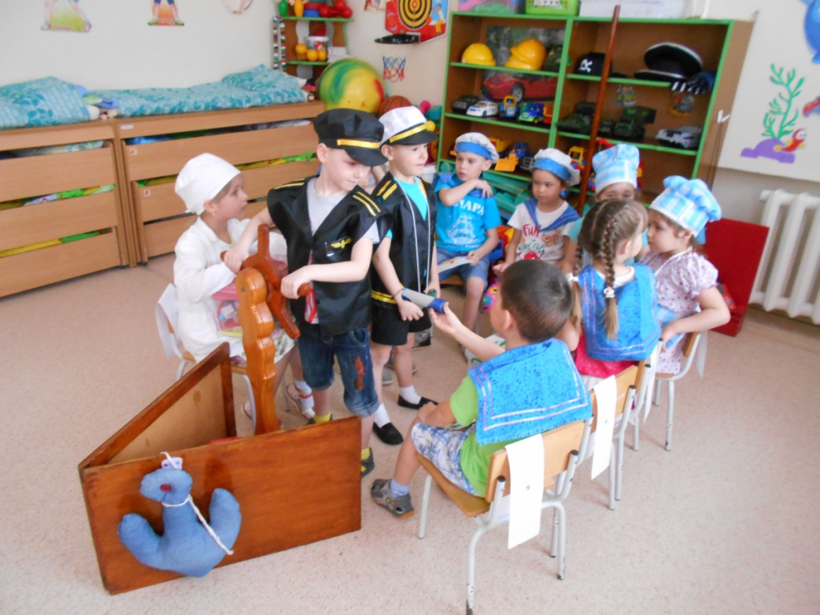

Вся жизнь дошкольника пронизана игрой, только так он готов открыть себя миру и мир для себя. Качественно новые социальные требования к системе образования в целом предполагают, что развивающемуся обществу нужны образованные, нравственные люди, которые могут самостоятельно принимать решения в ситуации выбора, способные к сотрудничеству. Вышеперечисленные качества современной личности формируются далеко не во «взрослой жизни». Как известно, фундамент мировоззрения, характера, привычек закладывается у человека с раннего возраста. Поэтому сегодня «развивающееся общество» особенное внимание уделяет системе образования в целом и дошкольному образованию в частности.
Весь педагогический процесс в условиях дошкольного учреждения строится на игровой деятельности. Через многообразие детских игр авторы образовательных программ, педагоги, психологи рекомендуют воспитывать, развивать и обучать ребенка-дошкольника.
Игра является одной из основных форм организации процесса воспитания, обучения и развития в детском саду. Кроме того, игра – это своеобразный, свойственный дошкольному возрасту способ усвоения общественного опыта. В игре формируются все стороны личности ребенка, происходят значительные изменения в его психике, подготавливающие переход к новой, более высокой стадии развития. Этим объясняются огромные воспитательные возможности игры, которую психологи считают ведущей деятельностью. Воспитательное значение игры во многом зависит от профессионального мастерства педагога, от знания им психологии ребенка, учета его возрастных и индивидуальных особенностей, от правильного методического руководства взаимоотношениями детей, от четкой организации и проведения всевозможных игр. Столь же много оттенков появляется с игрой в педагогическом руководстве воспитательным процессом.
Среди всех игр особое, ведущее место занимает сюжетно - ролевая игра. Это такая игра, в которой дети берут на себя роли взрослых людей, и в специально создаваемых ими, игровых воображаемых условиях, воспроизводят деятельность взрослых и отношения между ними.
Сюжетная игра - самая привлекательная для детей дошкольного возраста деятельность. Её привлекательность объясняется тем, что в игре ребёнок испытывает внутреннее субъективное ощущение свободы, подвластности ему вещей, действий, отношений – всего того, что в практической продуктивной деятельности оказывает сопротивление, даётся с трудом. Это состояние внутренней свободы связано со спецификой сюжетной игры – действием в воображаемой, условной ситуации. Центральным моментом ролевой игры является роль, которую берёт на себя ребёнок. При этом, он не просто называет себя именем соответствующего взрослого «Я - строитель», «Я - врач». Ребенок действует как взрослый человек, роль которого он взял на себя. Всякая роль содержит свои правила поведения, взятые ребенком из окружающей жизни, заимствованные из отношений в мире взрослых. Для дошкольников роль – это образец того, как надо действовать. Исходя из этого образца, ребенок оценивает поведение участников игры, а затем и свое собственное.

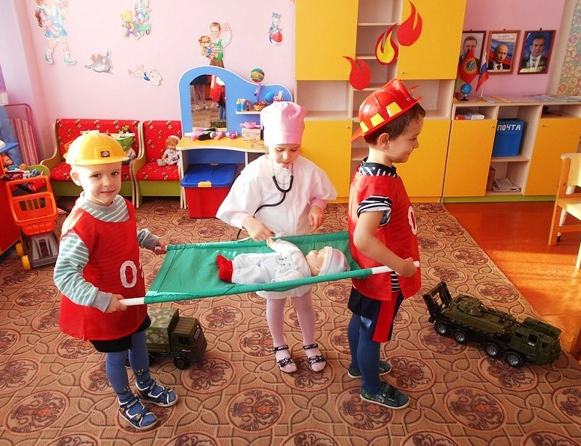

Сюжетно – ролевая игра не требует от ребёнка реального, ощутимого продукта, в ней всё условно, всё «как будто», «понарошку». Ребёнок может забивать игрушечным молотком воображаемые гвозди; может быть «врачом» и «лечить» больных кукол. Все эти «возможности» сюжетной игры расширяют практический мир дошкольника и обеспечивают ему внутренний эмоциональный комфорт.
Большинство игр отражает труд взрослых: дети подражают домашним делам мамы, работе воспитателя, врача, шофёра и т д. В играх воспитывается уважение ко всякому труду, подчеркивается значимость и польза его, для общества, утверждается стремление самим принимать в нём участие.
Игровая деятельность влияет на формирование произвольности поведения и всех психических процессов. Выполняя игровую роль, ребёнок подчиняет этой задаче все свои сиюминутные, импульсивные действия. В игре дети лучше сосредотачиваются и больше запоминают, чем по прямому заданию взрослого.

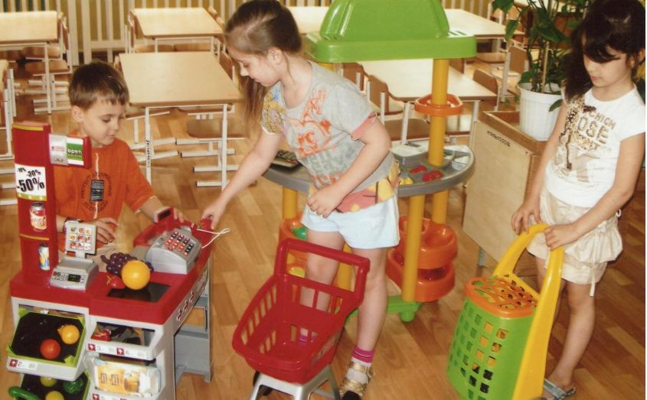

Сюжетно-ролевая игра имеет особое значение для развития воображения. Игровые действия происходят в воображаемой ситуации; реальные предметы используются в качестве других, воображаемых. Практика действий, в воображаемом пространстве способствует тому, что дети приобретают способность к творческому воображению.
Какие условия необходимы для того, чтобы дети имели возможность проявить творчество в сюжетных играх, что бы эти игры были привлекательны?
Во-первых, необходимо, что бы содержание игр соответствовало интересам и возможностям детей, особенностям детской субкультуры.
Во-вторых, педагогическое сопровождение сюжетных игр должно строиться с учетом постепенного нарастания самостоятельности и творчества ребенка.
В-третьих, предметно – игровая среда детского сада должна быть динамично изменяющейся, а в ее создании должны принимать участие дети.
Известный исследователь детских игр Е.О. Смирнова нынешнее состояние игровой деятельности дошкольников сравнивает с экологическим бедствием – разладился механизм передачи игры. А значит, нужно помочь детям, ведь игра – это сама детская жизнь, инстинктивная, связанная с исследованием, общением и выражением себя, сочетающая действие и мысль, приносящая удовлетворение и ощущение успеха («Декларация прав ребенка на игру»)
Ролевая игра представляет собой сложное образование, которое заключает в себе как элементы развития ролевого поведения, так и элементы взаимного согласования действий. Играя со сверстниками, дети начинают учитывать желания и действия другого ребёнка, отстаивать свою точку зрения, строить и реализовывать совместные планы. Игра оказывает огромное влияние на развитие общения детей в этот период.
Многочисленные исследования свидетельствуют о том, что при тактичном, педагогически целесообразном руководстве игра содействует обогащению кругозора ребенка, развитию образных форм познания (образное мышление, воображение), упрочению его интересов, развитию речи, а так же нравственному развитию ребенка.
По каким принципам должна строиться сюжетно-ролевая игра?
1. Воспитатель должен играть вместе с детьми.
2. Воспитатель должен играть с детьми на протяжении всего дошкольного детства, на каждом его этапе следует развертывать игру таким образом, чтобы дети сразу «открывали» и усваивали новый, более сложный способ ее построения.
Таким образом, воспитательные возможности сюжетно-ролевой игры чрезвычайно велики, и важно педагогу уметь реализовать их. Игра может сделать ленивого - трудолюбивым, незнайку - знающим, неумелого - умельцем. Она помогает сплотить коллектив, включить в активную деятельность замкнутых и застенчивых детей. В играх воспитывается сознательная дисциплина, дети приучаются к соблюдению правил, справедливости, умению контролировать свои поступки, а также правильно и объективно оценивать поступки других.

